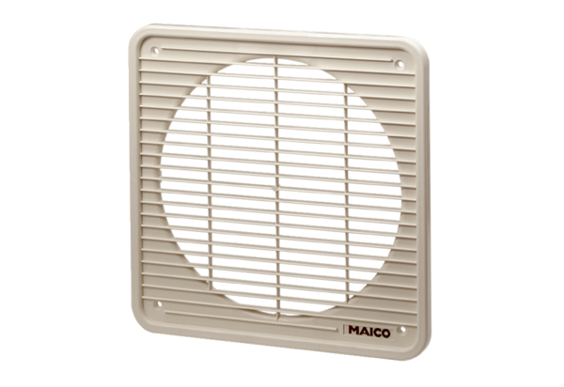Unutarnja rešetka IG 40Jedinica za pakiranje: 1 komAsortiman: C
Broj artikla: 0059.0175Proizvođač: MAICO

